ПОНЕДЕЛЬНИК (27.04.2020)
1. ПОЗНАВАТЕЛЬНОЕ РАЗВИТИЕ (МИР ПРИРОДЫ И ЧЕЛОВЕКА)
Тема: «Где обедал воробей»: ( знакомство с животными других климатических зон. Дать представление о зоопарке и его обитателях. Формировать умения правильно их называть)
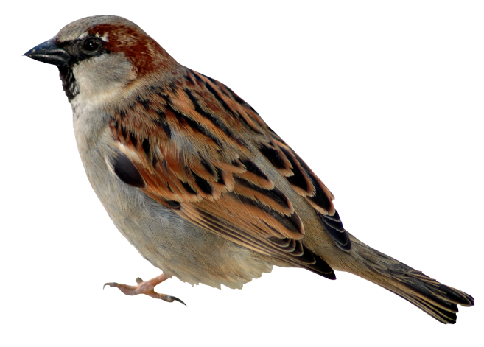

-Кто же это? (ответы детей)
-Это птичка!
-А как называют эту птичку? (ответы детей)
-Эту птичку называют ВОРОБЕЙ!
-Где ты был, воробей?
-Он говорит, что он обедал!
-Где обедал, воробей?
Воробей –Чик-чирик! В ЗООПАРКЕ у зверей!
Воробей говорит, что обедал в зоопарке!
-А вы знаете, что такое зоопарк? (ответы детей)
-Зоопарк –это парк, где живут разные животные!
-Давайте попросим воробушка показать нам зоопарк! Только воробушек говорит, что надо вести себя тихо, не кричать и не шуметь!
-А кто знает почему нельзя шуметь? (ответы детей)
-Надо вести себя тихо, чтобы не испугать животных.

- Это лев - царь зверей!
-Посмотрите какая мохнатая грива у льва! Какие у него лапы! Какой хвост! У льва очень острые зубы и длинные когти, которые помогают ему охотиться!
-Дети, а на какое животное похож лев? (ответы детей)
-Конечно, он похож на большую пушистую кошку!
-Львы умеют рычать! Давайте с вами тоже попробуем порычать как львы! Р-р-р-р (побуждаем детей порычать как лев)

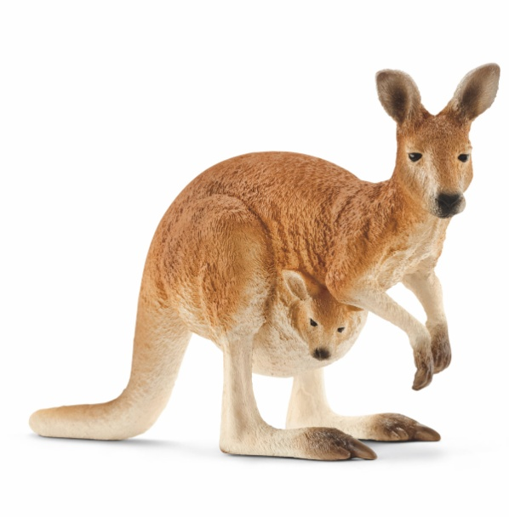
Посмотрите, дети, какое красивое животное! Какая милая у него мордочка! Какой длинный, большой хвост! Нравится вам кенгуру? (ответы детей)
Мама-кенгуру носит малыша в своей сумке на животике. Какая заботливая мама кенгуру! Прячет малыша в сумке на животике, чтоб никто его не смог обидеть! Там ему тепло и хорошо!

Серый толстый великан
Нос как будто длинный кран
На спине прокатит он
Озорной ушастый (Слон) (ответы детей)

Это слон! Посмотрите, какие у них большие уши! Посмотрите, у слонов есть хоботы! Хобот у слона как рука у человека. Он может хоботом положить пищу себе в рот. Или он может хоботом перекладывать тяжелые предметы, как подъемным краном.

Задание:
1. С какими животными сегодня вы познакомились в зоопарке?
2. По силуэту назвать животное
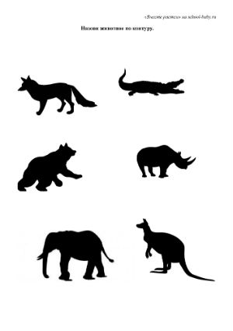

2. ФИЗО
Тема: «Броски на дальность» (продолжать учить детей бросать на дальность одной рукой, способствовать развитию ловкости, ориентировки в пространстве)
«Поймай мяч».
Цель: упражнять детей ловить мяч, брошенный взрослым и бросать его обратно.
Ход игры: Напротив, ребенка на расстоянии 1,5—2 м от него становится взрослый. Он бросает мяч ребенку, а тот возвращает его. В это время Взрослый произносит слова: «Лови, бросай, упасть не давай!» Каждое слово сопровождается броском мяча. Слова нужно произносить медленно, чтобы малыш успел поймать мяч и бросить его не спеша. По мере овладения навыками ловли и бросания расстояние между ребенком и взрослым можно увеличивать. Если играют двое детей, взрослый следит, чтобы они хорошо бросали мяч и при ловле не прижимали его к груди.

«Попади в воротики».
Описание: Установить воротики - из кубиков, кеглей или прутиков. Ребенок получает мяч и катит его взрослому через ворота.
Правила: катать мяч, не задевая ворота; отталкивать энергично одной или двумя руками.

ВТОРНИК (28.04.2020)

1. Развитие сенсорной культуры
Тема: «Как звери выбирали себе место»
(Учить различать и называть игрушки, изображающие зверей; понимать и использовать слова «рядом», «далеко», «подальше», «поближе», «впереди», «позади»)

Взрослый читает стихотворение:
У белки сундук,
В нем орехи фундук.
Собрались белки на посиделки.
Щелк да щелк зубки –
Летят скорлупки!
На весь сыр-бор разговор

Обыгрывание (с лесными друзьями)
Прибежали к белочке ее лесные друзья. Зайчик-побегайчик прибежал и стал рядом с белочкой.
- скажи, как стоят зайчик и белочка? (Рядом)
Взрослый: - Грызут орешки, играют вместе. Тут прибежала лисичка, встала далеко и наблюдает, как играют белочка с зайчиком, подошла ближе и стала с ними тоже играть.
- скажи, где сначала была лисичка (Далеко). А потом куда она подошла? (Поближе).
Взрослый: - Правильно, подошла лисичка поближе к белочке и встала позади нее.
- Скажи где встала лисичка? (Позади белочки).
Взрослый: - Правильно, позади белочки. А зайчик подбежал к белочке и встал впереди лисички. Поставь зайчика впереди лисички.
- Где (имя ребенка) поставил зайчика? (Впереди лисички)

2. Музыка (см. страничку музыкального руководителя)

СРЕДА (29.04.2020)

1. Образовательная область: Речевое развитие
Развитие речи
Тема: Чтение сказки Д. Биссета "Га-га-га" (Вызвать у детей симпатию к маленькому гусенку, открывающему мир; поупражнять малышей в произнесении звукоподражаний)

Жил на свете гусёнок, по имени Уильям. Но мама звала его всегда Вилли.
— Гулять пора, Вилли! — говорила ему мама. — Зови остальных, га-га-га!
Вилли очень любил гагагакать, сзывая всех на прогулку.( Как утенок сзывал всех на прокулку?)
— Га-га-га! Га-га-га! Га-га-га! Га-га-га! — так и пел он всю дорогу.
Однажды на прогулке он встретил котёнка. Симпатичного чёрного котёнка с белыми передними лапками. Вилли он очень понравился.( Как гусенок поздоровался с котенком ? (га-га-га))
— Га-га-га! — сказал он котёнку. — Га-га-га!(А что ответил ему котенок? (мяу))
— Мяу! — ответил котёнок.
Вилли удивился. Что значит «мяу»? Он всегда думал, что кошки, как и гуси, говорят "га-га-га!"
Он пошёл дальше. Щипал по дороге травку. День был чудесный. Светило солнце, и пели птицы.
— Га-га-га! — пел Вилли.
— Гав-гав! — ответила собака, бежавшая по дороге.(Как собачка поздоровалась с гусенком ? (гав-гав))
— И-го-го! — сказала лошадь.(А лошадка что произнесла при встрече с гусенком? (и-го-го))
В пруду он увидел золотую рыбку,(Где гусенок увидел золотую рыбку?(Пруду)) но на все его «га-га-га» рыбка только хвостиком вильнула и не сказала ни слова.(А почему рыбка совсем ничего не сказала в ответ на приветствие гусенка?)
Вилли пошёл дальше и встретил стадо коров.(Как же коровы поздоровались с утенком? (му-у-у)
— Му-у-у! — сказали коровы. — Му-у-у-у-у-у!
Потом он встретил кур.
— Ко-ко-ко, — закудахтали куры. — Ко-ко-ко!(Подскажите мне как же кудахтали курочки? ( ко-ко-ко))
А петух добавил:
— Ку-ка-ре-ку-ууу!(А петушок какую песенку пропел? (Ку-ка-ре-ку))
"Ну хоть бы кто-нибудь сказал мне "га-га-га", — подумал Вилли. — Не с кем даже поговорить. Вот скука!"
И никто, никто не сказал ему «га-га-га»!
Бедный Вилли даже заплакал, и слезы закапали с клюва на его хорошенькие красные лапки.
— Га-га-га! — рыдал Вилли.
И вдруг издалека послышалось родное «га-га-га».(Как вы думаете кто прокричал га-га-га?)
А потом на дороге появился автомобиль.
— Га-га-га! — сказал автомобиль. Все английские автомобили говорят «га-га-га», а вовсе не «би-би-би».
— Га-га-га! — обрадовался Вилли.
— Га-га-га! — сказал автомобиль и проехал мимо.
Вилли глаз не мог оторвать от автомобиля. Он почувствовал себя самым счастливым гусёнком на свете.
— Га-га-га! — повторил автомобиль и скрылся за поворотом.
— Га-га-га! — крикнул ему вдогонку Вилли.
Вопросы детям.
∙ Про кого мы прочитали сказку?
∙ Как звали гусенка?
∙ Как разговаривает гусенок?
∙ Кого гусенок встретил, шагая по дороге? (Воспитатель показывает детям фигурки.)
∙ Как ему отвечали?
∙ Кто отвечал гусенку «га-га-га» , так же как и он сам?
∙ Вам понравился гусенок?

Вопросы после прочтения сказки:
- Про кого мы прочитали сказку?
- Как звали гусенка?
- Опишите гусенка: какая у него шея, какой клюв, лапки, перышки.
- Как разговаривает гусенок?
- Кого гусенок встретил, шагая по дороге?
- Что он им говорил?
- Как ему отвечали?
- Кто сказал гусенку «Кыш!»?
- Вам понравился гусенок?

Физкультминутка:
Меж еловых мягких лап (Стучат по столу поочерёдно)
Дождик кап-кап-кап (всеми пальцами раскрытых кистей)
Где сучок давно засох (Поднимают руки над столом, сжимают-разжимают кулачки)
Серый мох, мох, мох.
Где листок к листку прилип,
Вырос гриб, гриб, гриб (Указательным пальцем правой руки касаются поочерёдно всех пальцев левой руки)
Кто нашёл его, друзья? (Сжав все пальцы левой руки, кроме мизинца, показывают его)
Это я, я, я

2. Образовательная область: Физическое развитие
Физическая культура
Тема: «Броски на дальность» (Повторение) (продолжать учить детей бросать на дальность одной рукой, способствовать развитию ловкости, ориентировки в пространстве)\

«Поймай мяч».
Цель: упражнять детей ловить мяч, брошенный взрослым и бросать его обратно.
Ход игры: Напротив, ребенка на расстоянии 1,5—2 м от него становится взрослый. Он бросает мяч ребенку, а тот возвращает его. В это время Взрослый произносит слова: «Лови, бросай, упасть не давай!» Каждое слово сопровождается броском мяча. Слова нужно произносить медленно, чтобы малыш успел поймать мяч и бросить его не спеша. По мере овладения навыками ловли и бросания расстояние между ребенком и взрослым можно увеличивать. Если играют двое детей, взрослый следит, чтобы они хорошо бросали мяч и при ловле не прижимали его к груди.

«Попади в воротики».
Описание: Установить воротики - из кубиков, кеглей или прутиков. Ребенок получает мяч и катит его взрослому через ворота.
Правила: катать мяч, не задевая ворота; отталкивать энергично одной или двумя руками.
В Мои закладки
СРЕДА (30.04.2020)

1. Образовательная область: Художественно-эстетическое развитие
Конструирование
Тема: «Лестницы» (Научить приему накладывания однородных деталей друг на друга. Научить различать цвета и называть красные кубики, синие кубики. Научить разбирать постройки и складывать в определенное место, убирать игрушки)
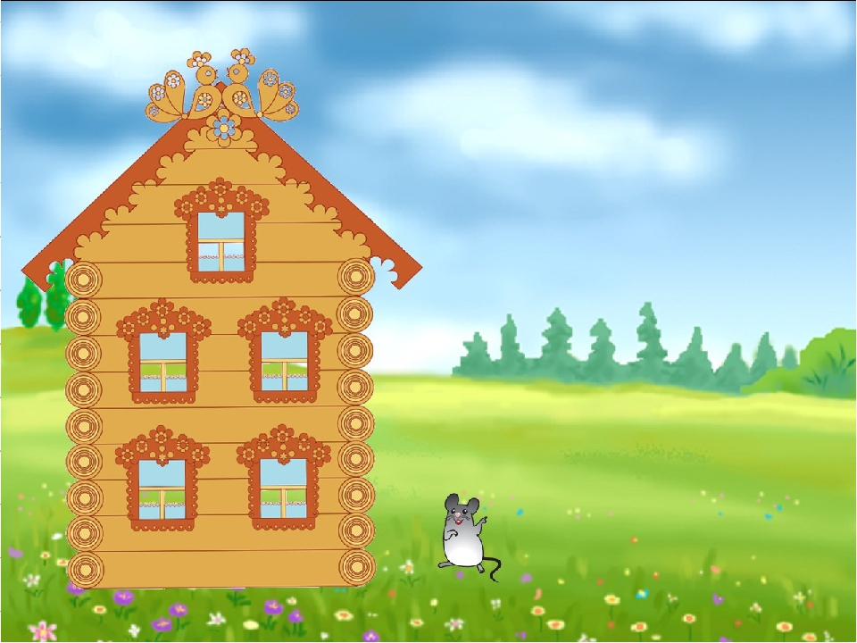

- Стоит в поле теремок, теремок,
Он не низок, не высок, не высок,
Как по полю, полю, мышка бежит,
Остановилась и стучит:
- Тук- тук-тук, кто в теремочке живёт,
Кто в невысоком живёт?
- Никто мышке не ответил.
- Решила мышка жить в теремочке, а зайти не знает как в него. Двери высоко, не может мышка допрыгнуть до них.
- Что же делать? Предполагаемые ответы детей (если дети затрудняются, то показать картинки теремка, где у дверей есть лесенки).
- Что не хватает нашему теремочку, чтобы мышка могла подняться на крыльцо и зайти в теремок?
- Верно, лесенки.
- Давайте, поможем мышке и построим для неё лестницу.
- (имя ребенка), принеси мне, пожалуйста, кирпичик.
- (имя ребенка), что ты принёс? Верно, кирпичик.
- какого он цвета?
- Мы кладём кирпичик на широкую сторону.
- принеси мне ещё кирпичик.
- Какого он цвета? К первому кирпичику присоединяем ещё один кирпичик.
- На какую сторону я его положила? Правильно, на широкую.
- Получилась у нас лесенка? Правильно, нет.
- А что же делать? (выслушиваю предложения детей). Если дети затрудняются, то предлагаю посмотреть, что получится, если я возьму ещё кирпичик и положу его на первый кирпичик.
- А сейчас получилась лесенка? Да.
- Давайте посмотрим, сможет ли мышка подняться по ней (мышка поднимается по лесенке и заходит в теремок).
- мышка говорит вам большое спасибо за помощь.
- Из чего, мы построили лесенку (из кирпичиков).
- Сколько мы взяли кирпичиков? Правильно, три.
- На какую сторону надо положить кирпичики? На широкую, правильно.
- А как вы думаете, можно такую же лесенку построить из кубиков? Конечно.
Сравниваем вместе с детьми лесенки по высоте, выясняем, что лесенка из кубиков выше, чем из кирпичиков.
- А сейчас мои добрые строители вы можете сесть за столы и построить лесенку со ступеньками из кирпичиков, или из кубиков, кто какую хочет, а потом поиграть со своими друзьями – игрушками.

2. Музыка (см. страничку музыкального руководителя)

